Cahier Des Charges

Léguman
1. Introduction

Le présent cahier des charges vise à définir les spécifications du site web destiné à soutenir l'activité d'un maraîcher de petite envergure basé à Montesquieu-volvestre. L'objectif principal de ce site web est de permettre au maraîcher de promouvoir son activité, d'attirer de nouveaux clients, et de faciliter la réservation de paniers de légumes en ligne pour une livraison à Toulouse et ses environs.

2. Contexte

2.1. Objectifs
Le site web doit permettre au maraîcher d'atteindre les objectifs suivants :

- Promouvoir son activité et sa philosophie axée sur des produits locaux et sains.
- Attirer une clientèle citadine soucieuse de la qualité des produits alimentaires et de leur origine.
- Faciliter la réservation en ligne de paniers de légumes.
- Organiser efficacement les tournées de livraison vers Toulouse et ses environs.
- Permettre aux clients de payer à la livraison.
2.2. Clientèle cible
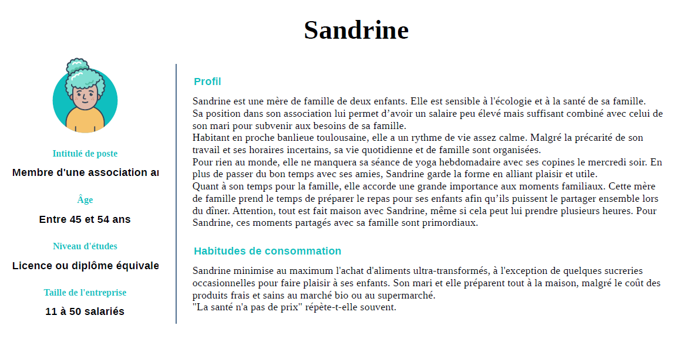
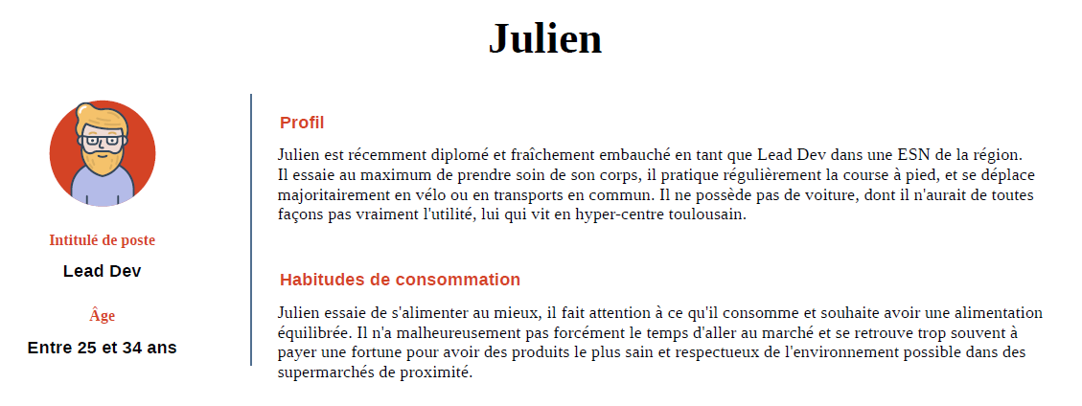

3. Description des fonctionnalités
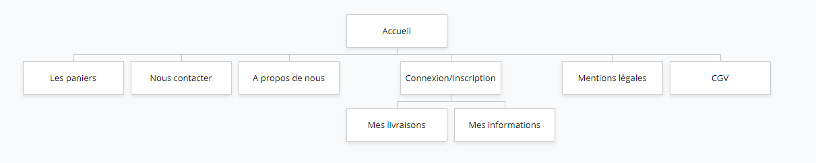
3.1. Page d'accueil

- Présentation de l'entreprise et de sa mission.
- Mise en avant des produits phares.

3.2. Catalogue de produits

- Affichage des différents paniers de légumes disponibles.
- Description détaillée de chaque panier (composition, prix, poids approximatif).
- Option pour ajouter des produits au panier.

3.3. Réservation en ligne

- Processus de réservation simple et intuitif.
- Sélection du panier souhaité.
- Possibilité de spécifier la date de livraison préférée.
- Formulaire de contact pour la confirmation de la réservation.

3.4. Gestion des commandes

- Tableau de bord pour le maraîcher avec la liste des commandes.
- Notification par e-mail à chaque nouvelle réservation.
- Confirmation des commandes par téléphone ou e-mail.
- Possibilité d'annuler une commande si nécessaire.

3.5. Calendrier de livraison

- Affichage des prochaines dates de livraison à Toulouse et environs.
- Possibilité pour les clients de choisir une date de livraison disponible.

3.6. Paiement à la livraison

- Option pour les clients de payer en espèces ou par carte à la livraison.
- Génération de factures électroniques pour chaque commande.

3.7. Gestion des tournées de livraison

- Planification des tournées de livraison en fonction des commandes.
- Optimisation des itinéraires pour minimiser les déplacements.
- Notification des clients de l'heure approximative de livraison.

4. Technologies Utilisées

- Front-end :
- HTML, CSS, JavaScript pour la conception et l'interface utilisateur.
- Utilisation de bibliothèques front-end si nécessaire (par exemple, Bootstrap).

- Back-end :
- PHP pour la gestion des requêtes et des fonctionnalités serveur.
- MySQL pour la gestion de la base de données.

5. Design et Interface Utilisateur

- Le design du site web doit être attrayant, simple et convivial.
- Utilisation d’ images les plus organiques possibles, et définition d’une charte graphique en rapport avec le client et l’agriculture.
- Le site web doit être responsive pour une utilisation sur ordinateur et mobile au minimum.

6. Hébergement et Sécurité

- Hébergement sécurisé du site web avec certificat SSL.
- Sauvegarde régulière des données client.
- Protection contre les attaques par injection SQL et autres vulnérabilités.

7. Maintenance et Support

- Mise en place d'un contrat de maintenance pour assurer la disponibilité continue du site web.
- Support technique en cas de problèmes ou d'incidents.

8. Budget et Délais

- Le budget et les délais de réalisation seront discutés en fonction des exigences du projet.

9. Validation

Ce cahier des charges est soumis à la validation du maraîcher de Montesquieu-volvestre. Des révisions ultérieures peuvent être apportées en fonction des commentaires et des besoins spécifiques du client.

Signature du maraîcher : ___________________________

Date : ___________________________

Signature du responsable du projet : ___________________________

Date : ___________________________

